Отчёт
о проведении летних каникул «Безопасное лето-2021»
МБОУ СОШ с Арыг-Узюнский,
с 1 по 30 июня.

В целях предупреждения детского травматизма и несчастных случаев с обучающимися в летний период, в МБОУ СОШ с.Арыг-Узюнский осуществлѐн комплекс профилактических мероприятий "Безопасное лето - 2021", направленных на повышение безопасности, сохранение жизни и здоровья детей.
В преддверии летних каникул с обучающимися школы были проведены уроки ОБЖ, классные часы «Безопасные каникулы», инструктажи по правилам безопасного поведения в быту, общественных местах, при общении с чужими людьми на улице, во время присутствия на массовых мероприятиях, правилам поведения в опасных ситуациях, связанных с использованием различных видов транспорта, по правилам поведения на водных объектах, правилам безопасного общения с живой природой и оказания первой помощи в нестандартных ситуациях, правилам использования сети Интернет. В качестве наглядного материала педагоги использовали просмотр видеороликов «Безопасность в автомобиле и на дороге», «Правила безопасного поведения детей при пожаре», «Правила поведения в городе», слайдовые презентации «Правила поведения детей на воде», «Не шути с огнѐм», «Здоровье – это жизнь» и другие.
Социальным педагогом и педагогом-психологом в школы проводились занятия с элементами тренинга «Умей сказать НЕТ!», «Мой круг общения».
В конце учебного года в лицее был разработан план проведения мероприятий на летние каникулы, направленный на формирование и поддержку здорового образа жизни обучающихся; организована работа оздоровительного лагеря с дневным пребыванием «Лидер» (2 смены, по 21 день каждая), в котором уже отдохнули 30 детей и вторую смену закрыли из-за нарастающей угрозы болезни COVID-19. В лагере, где педагоги и вожатые стараются делать пребывание детей интересным и увлекательным, где последующий день не похож на предыдущий.
Профилактическая работа по безопасности проводилась в школе совместно с педагогом-психологом Тюлюш Ч.Ч., заместителем директора по ВР Монгуш С.К. и социальным педагогом Донгак А.С.
Основными направлениями всего комплекса мероприятий является спортивно-оздоровительное, гражданско-патриотическое, трудовое и художественно-эстетическое воспитание.
1. Спортивно-оздоровительное:
Организована работа дворовых площадок на улицах Кочетова, Зеленая где тренерами являются выпускники школы. В вечернее время также функционирует спортивная площадка школы. Мальчики играли волейбол. Основными целями и задачами площадок является укрепление общего состояния здоровья; создание необходимых условий для оздоровления, отдыха обучающихся; рациональное использование каникулярного времени; формирование у обучающихся общей культуры и навыков здорового образа жизни.

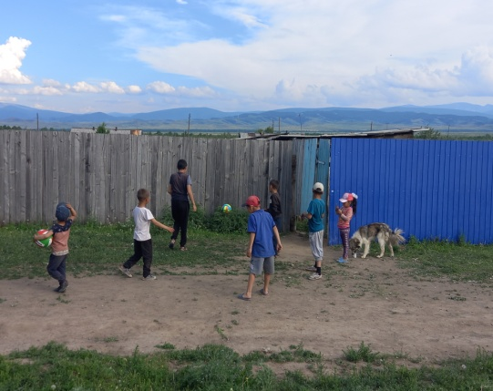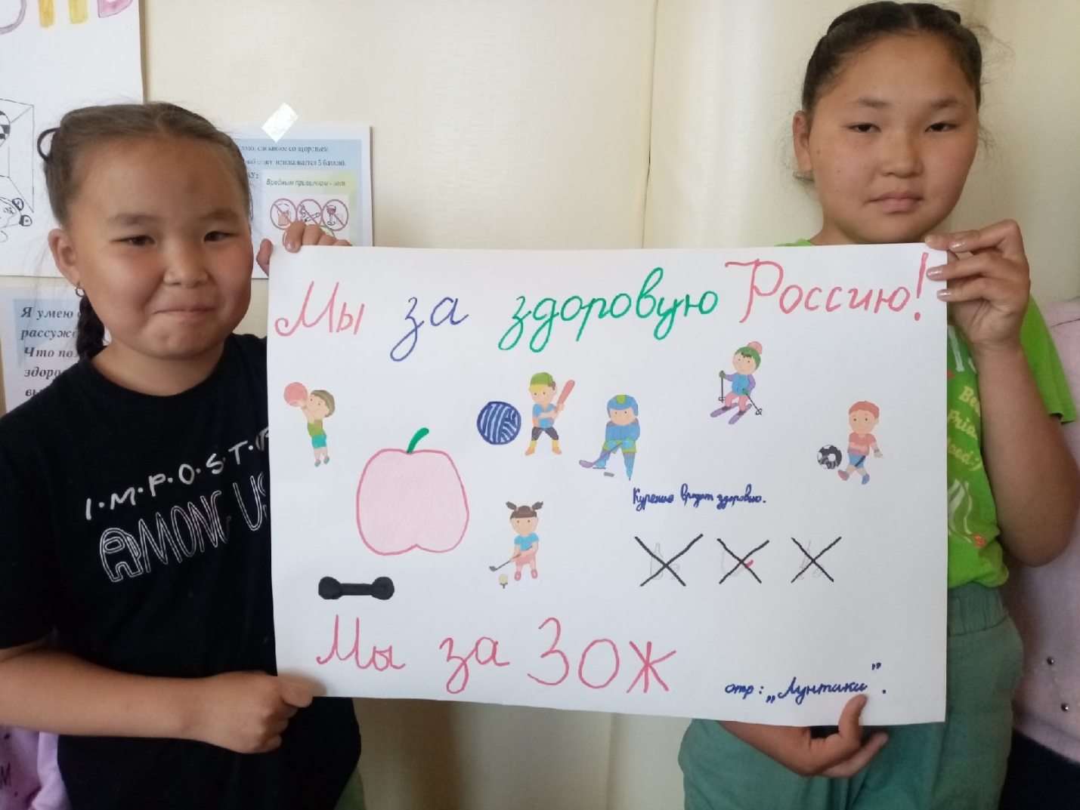

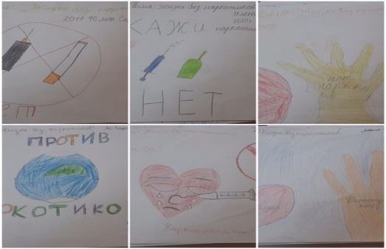

2.Гражданско-патриотическое направление
Это направление включает в себя мероприятия, носящие патриотический, исторический и культурный характер. Участвовали в акции «Окна Росии», провели заочный конкурс стихов «Моя родная Тува», конкурс рисунков «Моя Россия», «ТНР-100лет».
22 июня 1941 года — одна из самых печальных дат в истории России — начало Великой Отечественной войны, которая является составной частью Второй мировой войны. В день памяти и скорби возложили дань памяти погибшим ВОВ.

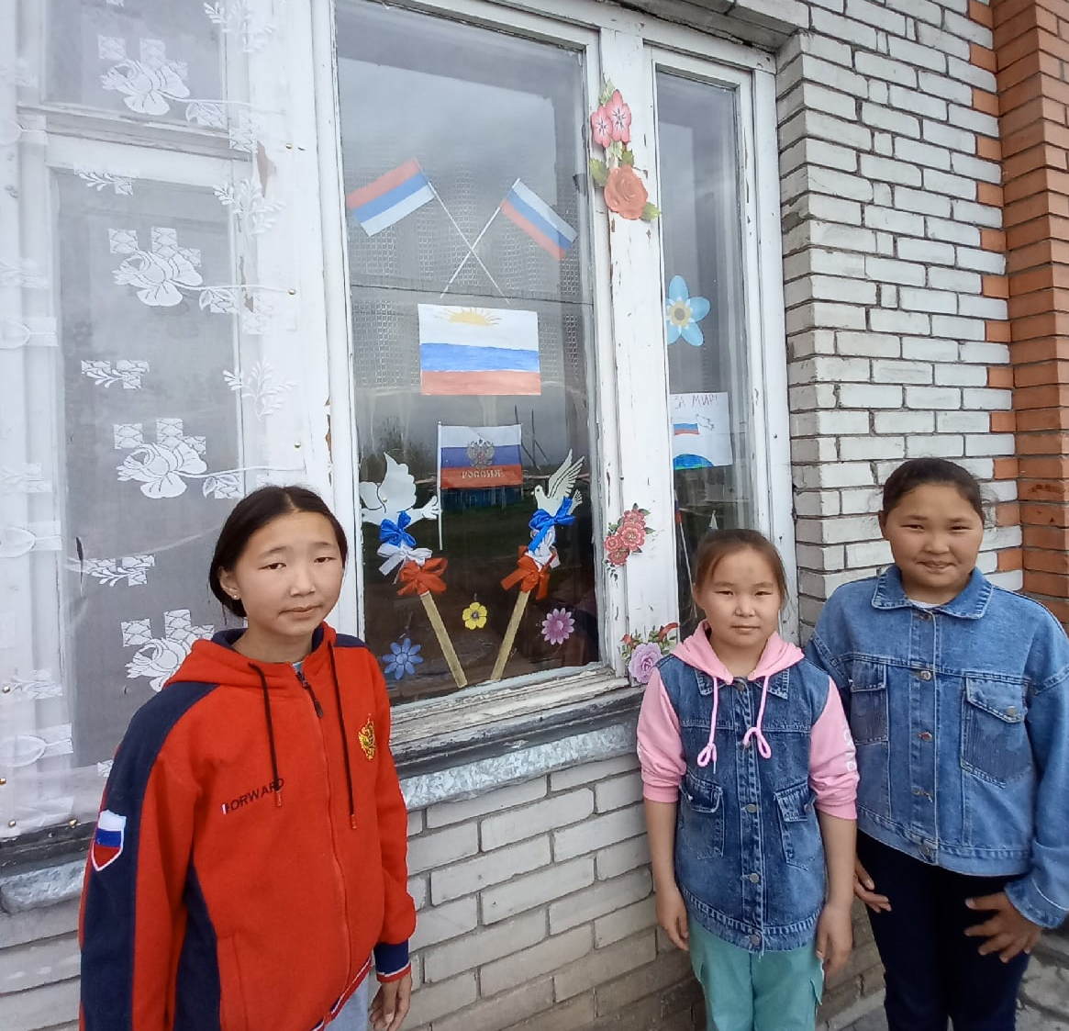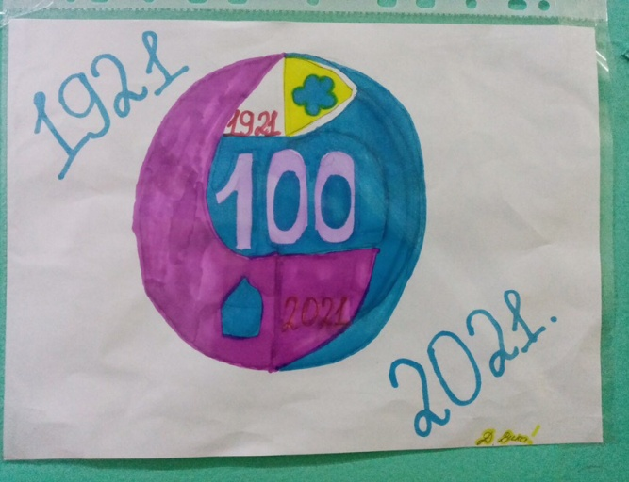
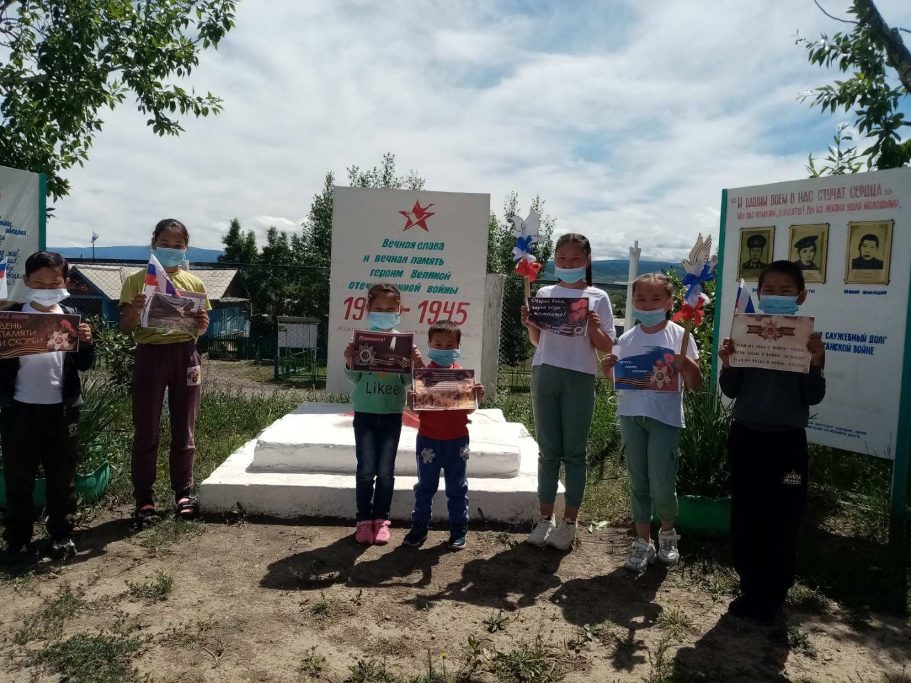

Трудовое направление
Это направление занимает особое место в системе воспитания занятости детей в летний период. Именно в процессе трудовой деятельности происходит физическое и умственное развитие, воспитание аккуратности, желание поддерживать чистоту и порядок.
В течение летних месяцев обучающиеся школы проходят летнюю трудовую практику: убирают классные кабинеты, территорию школы, занимаются ремонтом (старшеклассники), работают на пришкольном участке.

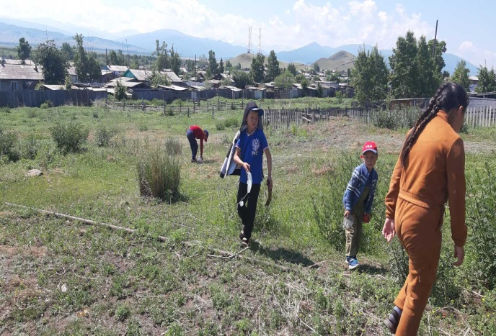

4.Художественно-эстетическое направление
Это направление отражает в себе художественное и эстетическое воспитание детей, способствует развитию у детей чувства ответственности, уважения по отношению к себе, к другим людям и к порученному делу, а также чувства прекрасного, бережного отношения к природе.

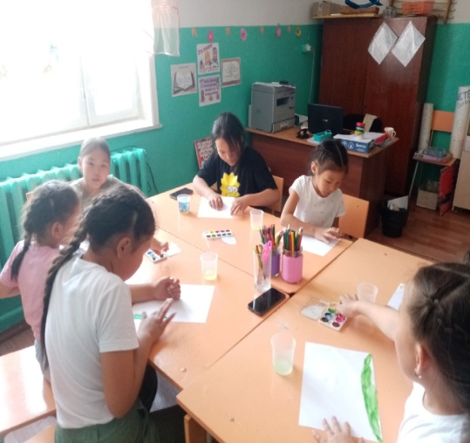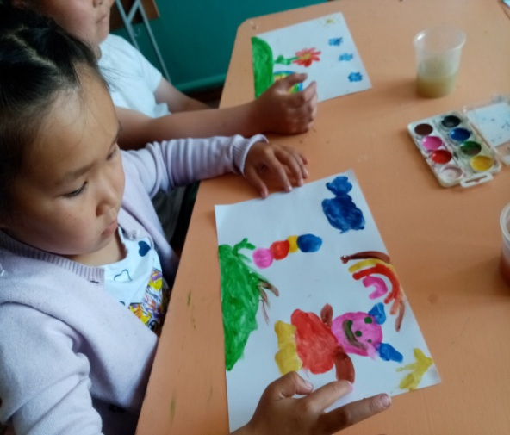
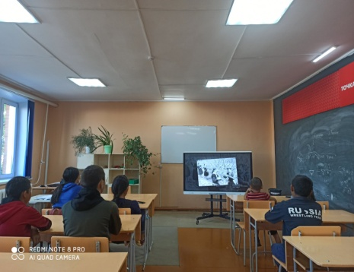 Просмотр видеоролика «История создания юннатского движения в России».

5.Рейды
Кроме того, в период летних каникул организована работа педагогов н в вечернее время суток в местах пребывания детей, посещение семей.
С семьями детей «группы риска» поддерживается связь по телефону, организуются рейды, оказывается помощь в организации летней занятости, даются рекомендации по организации контроля за детьми, соблюдению режима дня, недопущению пребывания их детей в ночное время без сопровождения родителей или законных представителей.

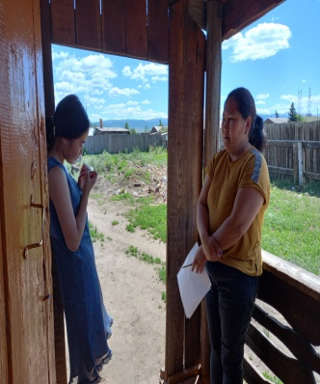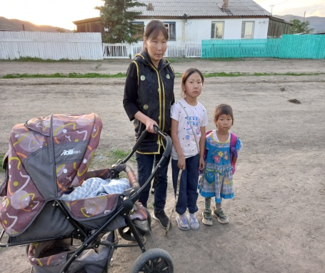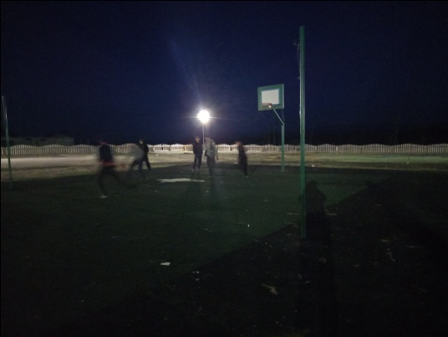
В июнь месяц прошел без особых происшествий, запланированные мероприятия проведены по планы на удовлетворительном уровне.

